264--Lab -Recursos de rede para uma VPC

Criando recursos de rede em uma nuvem privada virtual (VPC) da Amazon

Objetivo:
- Crie uma VPC, um Gateway da Internet, uma Tabela de Rotas, um Grupo de Segurança, uma Lista de Acesso à Rede e uma instância EC2 para criar uma rede roteável dentro da VPC.
- Familiarize-se com o console.
- Desenvolva uma solução para o problema do cliente identificado neste laboratório.

Cenário
O um problema de rede em sua infraestrutura AWS.

E-mail do cliente
Entrei em contato com você anteriormente para obter ajuda na configuração da minha VPC
Achei que sabia como conectar todos os recursos para estabelecer uma conexão com a internet
mas não consigo nem pingar fora da VPC
*Você poderia me ajudar a configurar minha VP
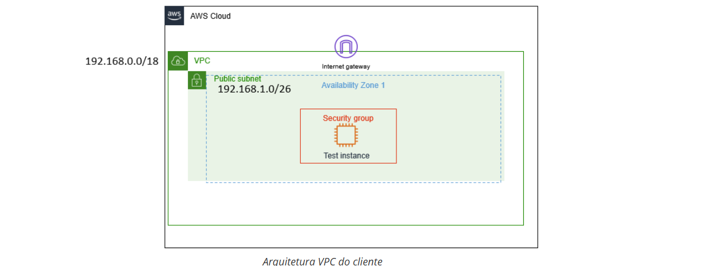

Antes de começar, vamos revisar a VPC e seus componentes para torná-la compatível com a rede.
- Uma Nuvem Privada Virtual (VPC) é como um centro de dados, mas na nuvem. Ela é logicamente isolada de outras redes virtuais, permitindo que você crie e lance seus recursos da AWS em minutos.
- Os endereços IP privados são a forma como os recursos dentro da VPC se comunicam entre si. Uma instância precisa de um endereço IP público para se comunicar fora da VPC. A VPC precisará de recursos de rede, como um Gateway de Internet (IGW) e uma tabela de roteamento, para que a instância possa acessar a internet.
- PVC precisa para acesso a internet.
- a)- IP público
- b)- Gateway de internet (IGW)
- c)- Tabela de roteamento
- Um Gateway de Internet (IGW) é o que possibilita que a VPC tenha conectividade com a internet. Ele tem duas funções: realizar a tradução de endereços de rede (NAT) e ser o destino para rotear o tráfego para a internet em nome da VPC. A rota de um IGW em uma tabela de roteamento é sempre 0.0.0.0/0.
- Uma sub-rede é um intervalo de endereços IP dentro da sua VPC.
- Uma tabela de roteamento contém rotas para sua sub-rede e direciona o tráfego usando as regras definidas nela. Você associa a tabela de roteamento a uma sub-rede. Se um IGW estivesse em uma tabela de roteamento, o destino seria 0.0.0.0/0 e o alvo seria o IGW.
- Os grupos de segurança e as listas de controle de acesso à rede (NACLs) funcionam como firewall dentro da sua VPC. Os grupos de segurança operam no nível da instância e são stateful, o que significa que bloqueiam tudo por padrão. As NACLs operam no nível da sub-rede e são stateless, o que significa que não bloqueiam tudo por padrão.
- A)- LISTA DE CONTROLE A REDE: nacls ( firewall)
- São Starefull

Comece na parte superior do painel de navegação à esquerda, em " Suas VPCs" , e vá descendo. Selecione "Suas VPCs" , navegue até o canto superior direito e selecione " Criar VPC" .

cd ~/Downloads
icacls.exe .\labsuser.pem /grant:r "$($env:USERNAME):(F)"
4° ssh -i "labsuser.pem" ec2-user@34.219.199.46

5° yes

ssh -i labsuser.pem ec2-user@ 34.219.199.46

